# Лабораторная работа №10

Выполнил: Иванов Дмитрий, 2 курс ИВТ

***Скриншоты***

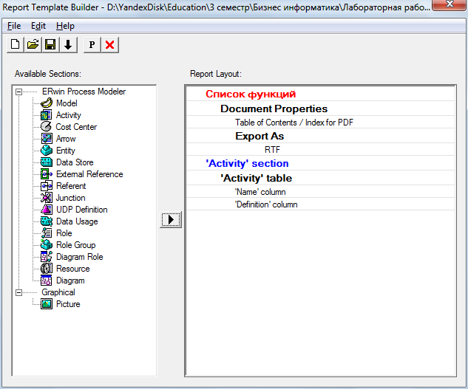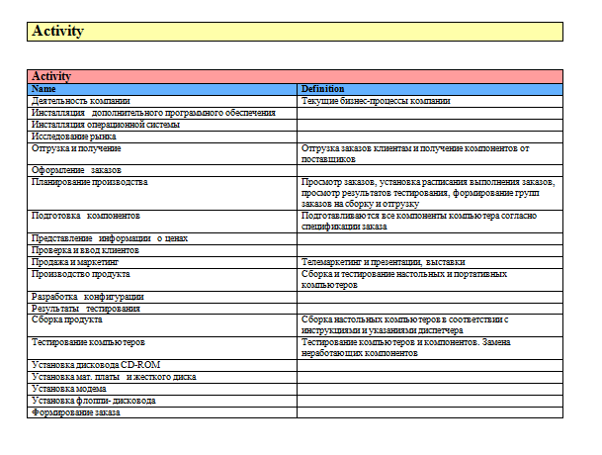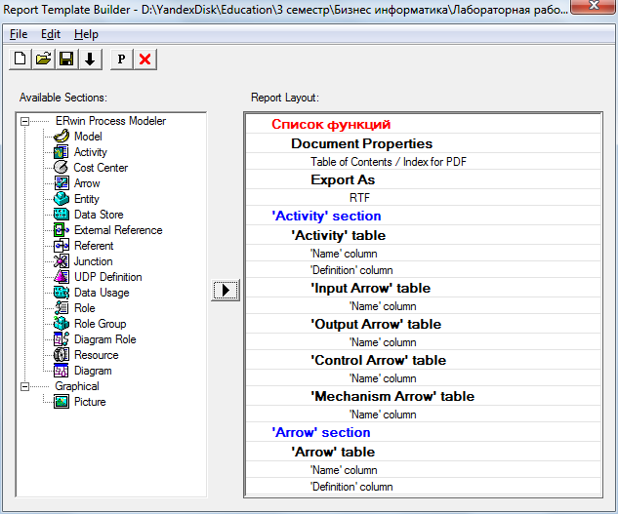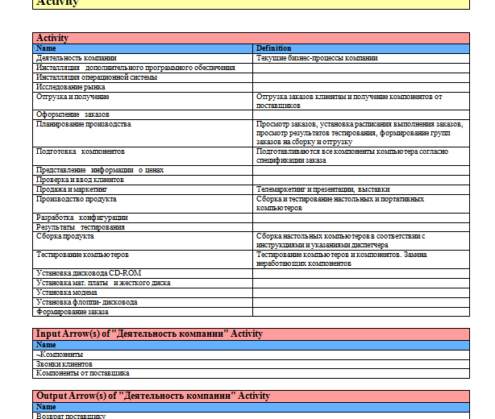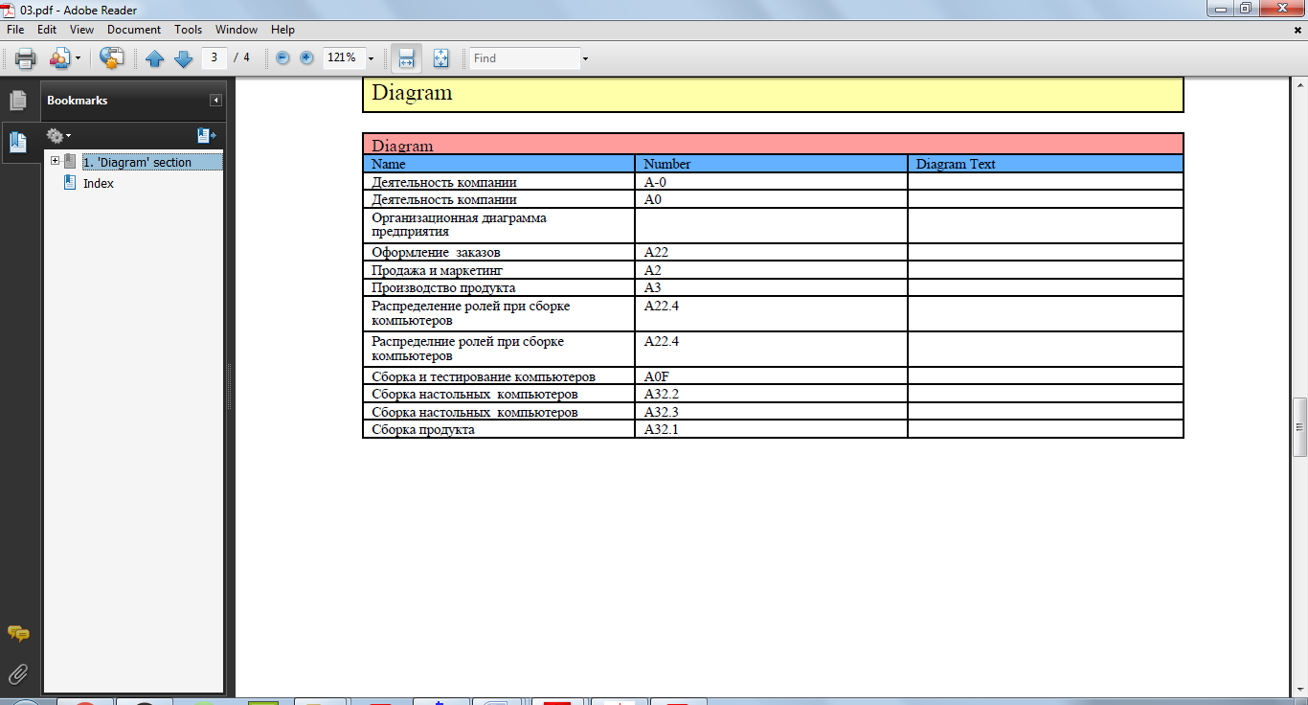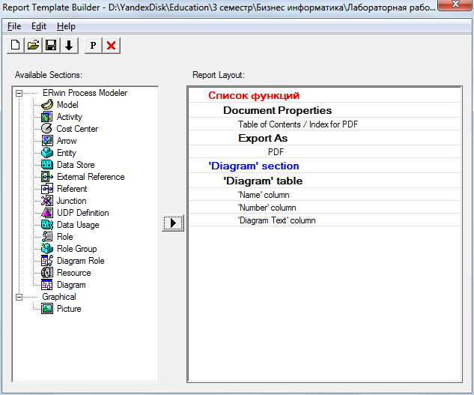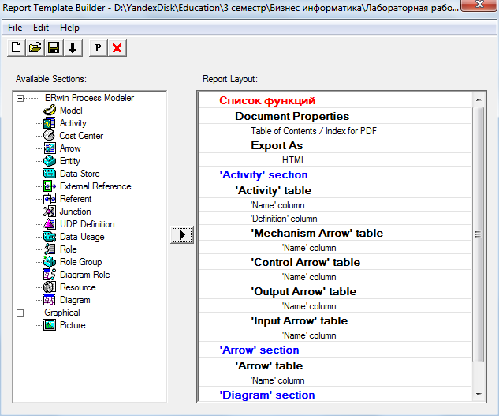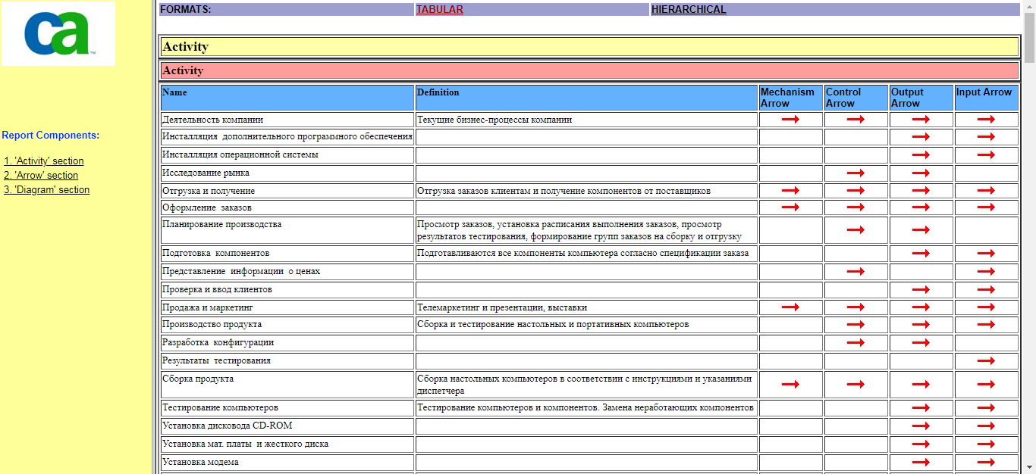

## Вопросы для самопроверки

1. Что такое Report Template Builder?   
   Общий для AllFusion Process Modeler и AllFusion ERwin Data Modeler генератор шаблонов отчетов.   
   2. Как запустить Report Template Builder?   
   С помощью трехцветной кнопки на стандартной панели инструментов или через меню Tools/Report Builder/Report Builder.   
   3. Как просмотреть список имеющихся шаблонов?   
   В списке AvailableTemplates отображаются шаблоны, находящиеся в текущей выбранной папке.   
   4. Как создать новый шаблон отчета в ReportTemplateBuilder?   
   Кнопкой New.   
   5. Как ввести имя автора и логотип фирмы в шаблон?   
   В диалоговом окне ReportTemplateBuilderPreferences, которое открывается при выборе закладки General в меню Edit/Preferences. В этом диалоге можно также сменить логотип организации (кнопка ChangeLogo).   
   6. Как запустить генерацию отчета на основе шаблона?   
   Кнопкой на панели инструментов диалогового окна Report Template Builder.   
   7. Как в шаблоне включить возможность выбора конкретных диаграмм пользователем при генерации отчета?   
   На закладке Properties Tree диалогового окна Properties для графического объекта Picture.   
   8. В какие форматы можно сгенерировать отчет на основе шаблона ReportTemplateBuilder?   
   RTF, HTML, PDF.

9. Дайте общую характеристику средствам создания текстовых отчетов в AllFusionPM.   
Служат для документирования результатов моделирования, могут использоваться как внутренние, так и внешние.   
10. Дайте характеристику встроенным восьми шаблонам текстовых отчетов в AllFusionPM.   
Сгенерированные таким образом отчеты могут включать лишь текстовую информацию, которая в зависимости от выбранных пользователем опций может быть представлена в виде нескольких параграфов текста, в форме таблицы и т.д. Графическая информация (диаграммы модели) не может быть включена в такие отчеты.   
11. Как сгенерировать текстовый отчет по стрелкам модели?   
При выборе пункта меню, который соответствует какому-либо шаблону отчета, появляется соответствующее окно настройки. Раскрывающийся список «Standard Reports» позволяет выбрать один из стандартных отчетов. Необходимо задать опции отчета, ввести имя нового отчета в поле списка выбора и щелкнуть по кнопке «New»  
12. Какими средствами для построения отчетов располагает AllFusionPM?   
Примером специализированного средства построения презентационных отчетов может служить CrystalReports. Встроенный в AllFusion PM полно документированный API позволяет использовать содержимое модели в собственных приложениях, в том числе создавать любые отчеты в соответствии с принятыми в организации стандартами.